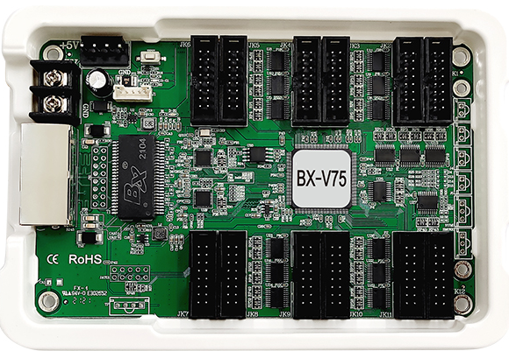

Бренд: ONBON
Модель: ВХ-V75

Onbon BX-V75 қабылдаушы картасы – толықтүсті LED-дисплейлерді басқаруға арналған, максималды рұқсаттамасы 320×480 пиксель, сұр түстердің 65 536 деңгейіне дейінгі градациясын қолдайды, 12 дана 75PIN интерфейсімен және 24 RGB шығысымен жабдықталған, түрлі модульдермен және драйверлермен үйлесімді, -40°C-тан +80°C-қа дейінгі температурада тұрақты жұмыс істейді, гигабиттік деректерді беруді, микробағдарламаны онлайн жаңартуды, ЭСҚ-дан, радиожиілік кедергілерінен және кернеу ауытқуларынан қорғанысты қолдайды, энергияны аз тұтынады (3 Вт-қа дейін), корпусы ультракүлгін (УФ) қорғаныс қабатымен қапталған және ылғалдан, шаңнан, тұзды тұманнан қорғайтын құрылымдық қорғанысқа ие.

Техникалық сипаттамалары:

Негізгі мүмкіндіктері
- Бір картаның максималды рұқсаттамасы: 320 × 480 пиксель
- Басқарудың максималды биіктігі: ≤ 1024 пиксель
- Қосылу интерфейстері:
- 12 топ 75-пиндік интерфейс
- 24 топ RGB сигнал шығыстары
- Сұр түстер градациясы: ≤ 65 536 деңгей (16 бит)
- Сұр түстерді өтеу: Әрбір сұр деңгейге тәуелсіз өтеу
Беріліс және байланыс
- Қолдайтын жіберуші құрылғылар: BX сериялы барлық жіберуші карталар, Y/YQ ойнатқыштары, OVP құрылғылары
- Беріліс қашықтығы:
- Super Cat5 кабелі: ≤ 140 м
- Cat6 кабелі: ≤ 170 м
- Оптикалық талшық арқылы беріліс:
- Бірмодалы трансивер: ≤ 20 км
- Көпмодалы трансивер: ≤ 550 м
- Қайталғыштар (репитер) арқылы шектеусіз кеңейту мүмкіндігі
- Қолдайтын жабдықтар: Гигабиттік коммутаторлар, оптикалық трансиверлер және гигабиттік оптикалық коммутаторлар
Модульдермен үйлесімділік
- Экран түрлері: Түрлі сипаттамадағы үштүсті LED-дисплейлер
- Қолдайтын драйверлер:
- 74HC595
- PWM (импульстік ені модуляциясы) драйверлері
- Қос бекіткіші бар микросхемалар
- Тұрақты ток драйверлері
- Декодтауды қолдау:
- Декодтаушы модульдермен және онсыз жұмыс істей алады
- Түрлі жолдық декодтау микросхемаларымен үйлесімді
- Сканерлеу түрлері: Статикалықтан бастап 1/64 дейін, интеллектуалды анықтаумен
- Gap Mode (бос орындарды қолдау): Бар
- RGB сигналдарын реттеу: Сигнал сызықтарының еркін реттелетін тізбектілігін қолдау
Қосымша функциялар
- Компьютерден тікелей басқару (жіберуші картасыз) – 1 миллион пиксельге дейін
- Деректерді беру бағыттары: солдан оңға, оңнан солға, жоғарыдан төменге, төменнен жоғарыға
- Data Folio: жаңарту жиілігін арттыру, қабылдаушы карталар санын азайту
- Деректер топтарын икемді бөлу: жалғағыш кабельдерді оңтайлы орналастыру үшін
- Стандартты емес пішінді экрандарды қолдау: сфералық, кубтық, еркін пішіндегі экрандар
- Автоматты порт ауыстыру: 2 гигабиттік желі порты, кіріс немесе шығыс ретінде еркін қолданылады
Қызмет көрсету және жаңарту
- Профильді оқу: Қабылдаушы картаның конфигурациясын және микробағдарламаның нұсқасын оқу
- Бағдарламалық жасақтаманы жаңарту: Микробағдарламаны және FPGA-ны онлайн жаңарту
Электрмен жабдықтау
- Жұмыс кернеуі: 5 В (рұқсат етілген диапазон: 3–6 В)
- Максималды қуат тұтыну: ≤ 3 Вт
- Стандарт: T COEMA 103S-2019 (C деңгей)
Пайдалану шарттары
- Жұмыс температурасы: -40°C-тан +80°C-қа дейін
- Тұзды тұманнан қорғау: жағалауға жақын аймақтарда (500 м дейін) қолдануға жарамды
- Сәйкестік стандарты: T COEMA 103S-2019 (C деңгей)
Электромагниттік үйлесімділік (EMC)
- Радиожиілік кедергілері: GB/T 9254.1-2021 стандартына сәйкес
- ЭСҚ (электростатикалық разряд) қорғанысы:
- Байланыс разряды: 8 кВ
- GB/T 17626.2-2018 стандарты бойынша 4-деңгей
- Импульстік кернеу қорғанысы (перенапряжение):
- Сынақ кернеуі: 4 кВ
- GB/T 17626.5-2019 стандарты бойынша 4-деңгей
Сапа кепілдігі және құрылым
- Сенімділік: Тәулігіне 24 сағат, аптасына 7 күн жұмыс, ақаулық деңгейі ≤ 0,3%
- Корпус материалы:
- Берік пластикалық кронштейн
- Коррозиядан, статикалық электрден, жоғары/төмен температурадан, оттан қорғаныс
- Компоненттерді қорғау:
- Ультракүлгін (УФ) қорғаныс жабындысы
- Шаңнан, ылғалдан, статикадан және тұздан қорғау
- Қосарлы қорғаныс деңгейі (ұлттық 85 стандартына сәйкес)
Өлшемдері мен орау
- Карта өлшемі: 143,6 × 91,7 × 17 мм
- Карта салмағы: шамамен 130 г
- Орау:
- Әр карта отқа төзімді, антистатикалық BX пластикалық кронштейніне салынған
- Қорап өлшемі: 620 × 490 × 180 мм
- Бір қорапта: 100 қабылдаушы карта

